Дано описание 4 таблиц данных и задание.

Предложить скрипт SQL, который сформирует выборку по абонентам, которые:

1. ‘Подключились в декабре (с 1 по 31), не реактивации.
2. Тип клиента Business
3. Подключились на один из тарифных планов «Бизнес-план», «Бизнес-план 1.0», «Бизнес-план 2.0», «Бизнес-план 3.0», «Бизнес-план 4.0» и продолжают пользоваться сегодня.
4. Подключили один из пакетов «Безлимитный интернет 512», «Безлимитный интернет 1», «Безлимитный интернет 2» в дату подключения абонента и продолжают пользоваться на сегодня.

Скрипт должен формировать таблицу со следующими полями:

1. Дата подключения абонента
2. ID абонента
3. Название тарифного плана, которым абонент пользуется на сегодня
4. Название услуги Безлимитного интернета, которым абонент пользуется на сегодня
5. Название компании, к которой принадлежит абонент*
6. Количество абонентов с голосовым типом тарифного плана в статусе активный у компании, к которой принадлежит этот абонент.*

* опционально, будет плюсом

Таблица GROSS содержит информацию о событиях по всем абонентам, которые приравниваются к активации абонентов: новые подключения и реактивации.

Таблица TARIFF содержит информацию о Тарифных планах по каждому абоненту. Если у абонента было несколько тарифных планов, будет несколько записей. В одно и то же время у 1 абонента может быть активен только 1 тарифный план.

Таблица SERVICE содержит информацию о дополнительных пакетах по каждому абоненту. У абонента может быть несколько пакетов одновременно или ни одного. Но 1 и тот же пакет не может быть назначен в одно время несколько раз.

Таблица SUBSCRIBER содержит информацию об абонентах компании на конец каждого месяца. Т.е. записей по каждому абоненту столько, сколько месяцев.

Описание полей предоставленных таблиц:

|  |  |  |  |
| --- | --- | --- | --- |
| **Название таблицы** | **Поля** | **Описание поля** | **Тип данных** |
| GROSS | DATE_ACT | Дата активации абонента | DATE |
| GROSS | SUB_ID | ID_абонента, уникальное значение для каждого абонента | BIGINT |
| GROSS | PP_ID | ID тарифного плана, уникальное для каждого тарифного плана | BIGINT |
| GROSS | CUSTOMER_TYPE | Тип клиента (Business или Private) | VARCHAR(50) |
| GROSS | REACTIVATION | Если причина активации реактивация, то значение 1, иначе - 0. | BYTEINT |
| TARIFF | PP_ID | ID тарифного плана, уникальное для каждого тарифного плана | BIGINT |
| TARIFF | PP_NAME | Коммерческое название Тарифного плана (например, Бизнес-план, Бизнес-план 2.0 и др.) | VARCHAR(100) |
| TARIFF | SUB_ID | ID_абонента, уникальное значение для каждого абонента | BIGINT |
| TARIFF | PP_START_DATE | Дата начала обслуживания на тарифном плане. Если у абонента было несколько тарифных планов (была смена), то по этому абоненту будет несколько записей с разной датой старта. | TIMESTAMP(0) |
| TARIFF | PP_END_DATE | Дата окончания обслуживания на тарифном плане. Если у абонента было несколько тарифных планов (была смена), то по этому абоненту будет несколько записей с разной датой окончания. Актуальный тариф будет иметь временную отметку окончания 2999-01-01 00:00:00 | TIMESTAMP(0) |
| SERVICE | SERVICE_START_DATE | Дата подключения пакета | TIMESTAMP(0) |
| SERVICE | SERVICE_STOP_DATE | Дата отключения пакета (если отключение было), если не было, стоит временная отметка отключения 2999-01-01 00:00:00 | TIMESTAMP(0) |
| SERVICE | SUB_ID | ID_абонента, уникальное значение для каждого абонента | BIGINT |
| SERVICE | SERVICE_NAME | Коммерческое название пакета (например Безлимитный интернет 512) | VARCHAR(250) |
| SUBSCRIBER | MONTH | Месяц, на конец которого, сделана запись по данному абоненту (например, закрытый декабрь - 2020-12-01) | DATE |
| SUBSCRIBER | COMPANY_NAME | наименование компании | VARCHAR(100) |
| SUBSCRIBER | SUB_ID | ID_абонента, уникальное значение для каждого абонента | BIGINT |
| SUBSCRIBER | CUSTOMER_TYPE | Тип клиента (Business или Private) | VARCHAR(50) |
| SUBSCRIBER | STATUS | 1 - активный абонент на указанный месяц, 0 - неактивный в указанный | BYTEINT |
| SUBSCRIBER | PP_TYPE_ID | Тип тарифного плана абонента (Voice или Fixed) | VARCHAR(50) |

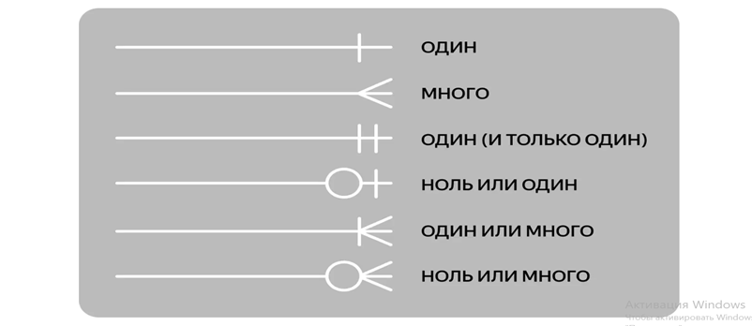

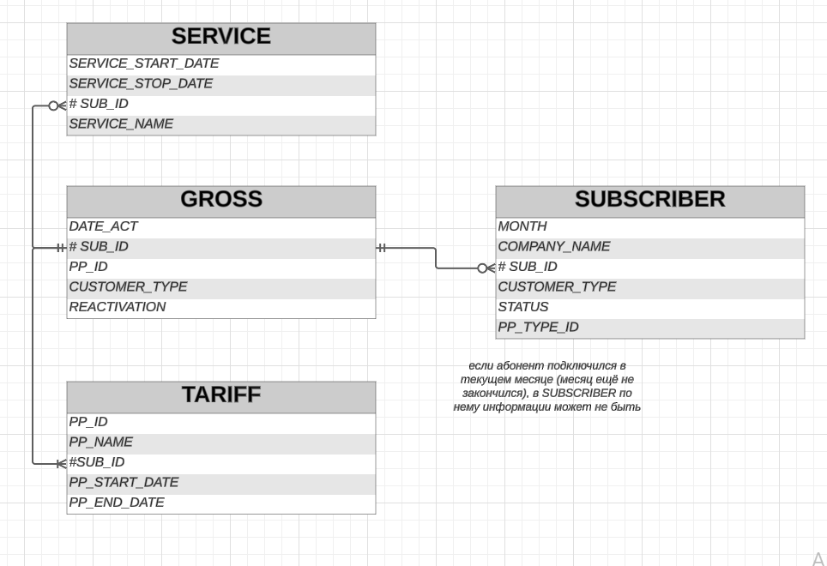

**Моё название таблиц**

**gross**

**tarif**

**subscr**

**service_1**

WITH query_1_2 AS

(SELECT "DATE_ACT", "SUB_ID"

FROM gross

WHERE EXTRACT(MONTH from "DATE_ACT")=12 AND "CUSTOMER_TYPE" = 'Business' AND "REACTIVATION" = 0 AND

"SUB_ID" IN (SELECT "SUB_ID" FROM tarif WHERE "PP_NAME" IN ('Бизнес-план', 'Бизнес-план 1.0', 'Бизнес-план 2.0', 'Бизнес-план 3.0', 'Бизнес-план 4.0')

AND EXTRACT(YEAR from "PP_END_DATE")=2999)

AND "SUB_ID" IN (SELECT "SUB_ID" FROM service_1 WHERE EXTRACT(YEAR from "SERVICE_STOP_DATE")=2999

AND "SERVICE_NAME" IN ('Безлимитный интернет 512', 'Безлимитный интернет 1', 'Безлимитный интернет 2'))),

query_3 AS

(SELECT query.date_act, query.sub_id, query.pp_name, query.service_name, query.company_name, query_1.amount FROM

(SELECT query_1_2."DATE_ACT" as date_act, query_1_2."SUB_ID" as sub_id, tarif."PP_NAME" as pp_name

,service_1."SERVICE_START_DATE" as service_start_date, service_1."SERVICE_NAME" as service_name,

subscr."COMPANY_NAME" as company_name

FROM query_1_2

JOIN tarif ON query_1_2."SUB_ID"=tarif."SUB_ID"

JOIN service_1 ON tarif."SUB_ID"=service_1."SUB_ID"

LEFT JOIN subscr ON service_1."SUB_ID"=subscr."SUB_ID"

WHERE query_1_2."DATE_ACT"=service_1."SERVICE_START_DATE"

AND service_1."SERVICE_STOP_DATE" = '2999-01-01' AND tarif."PP_END_DATE"= '2999-01-01') AS query

JOIN (SELECT "COMPANY_NAME", COUNT (DISTINCT "SUB_ID") AS amount FROM subscr

WHERE "STATUS" = 1 AND "PP_TYPE_ID" = 'Voice' AND "COMPANY_NAME" IS NOT NULL

GROUP BY "COMPANY_NAME") AS query_1 ON query.company_name = query_1."COMPANY_NAME")

SELECT DISTINCT * FROM query_3

